MÔN: Tin học 3 | TUẦN 09  Tiết: 09 | Ngày soạn:......./......./ ........  Ngày dạy: ......./......./ .........  Đến ngày ......./......./ ..........

CHỦ ĐỀ A: MÁY TÍNH VÀ EM
CHỦ ĐỀ A2. THÔNG TIN XỬ LÍ THÔNG TIN

BÀI 3: ÔN TẬP VỀ THÔNG TIN XỬ LÍ THÔNG TIN

I. YÊU CẦU CẦN ĐẠT

1. Kiến thức, kĩ năng:

- Nhận biết được vai trò xử lí thông tin của bộ não con người và thiết bị số thông minh.
- Nhận biết vai trò quan trọng của thông tin thu nhận được đối với việc ra quyết định hành động của con người.
2. Phẩm chất, năng lực
a. Phẩm chất:
- Nhân ái: Biết cảm thông, độ lượng và sẵn lòng giúp đỡ người khác.
- Chăm chỉ: Rèn luyện đức tính chăm học, chăm làm, hăng say học hỏi và nhiệt tình tham gia công việc chung.
- Trung thực: Trung thực là thật thà ngay thẳng, mạnh dạn nói lên ý kiến của mình, biết nhận lỗi, sửa lỗi, bảo vệ cái đúng cái tốt.
- Trách nhiệm: Có trách nhiệm với những việc mình làm. Có trách nhiệm trong bảo vệ tài sản trong phòng học.
b. Năng lực:
Năng lực chung:
- Năng lực tự chủ và tự học: Tự làm được những việc của mình ở nhà và ở trường theo sự phân công, hướng dẫn.
- Năng lực giao tiếp và hợp tác: Bước đầu biết sử dụng ngôn ngữ kết hợp với hình ảnh, cử chỉ để trình bày thông tin và ý tưởng.
- Năng lực giải quyết vấn đề và sáng tạo: Biết xác định và làm rõ thông tin, ý tưởng mới đối với bản thân từ các nguồn tài liệu cho sẵn theo hướng dẫn.
Năng lực riêng:
- Học xong bài này học sinh biết được cách mà con người và máy tính tiếp nhận thông tin và xử lí thông tin. Hiểu thêm về nguyên lí hoạt động của một số thiết bị điện tử.
II. ĐỒ DÙNG DẠY HỌC
1. Giáo viên: Máy tính, TV, sách giáo khoa.
2. Học sinh: Sách giáo khoa, vở ghi
III. CÁC HOẠT ĐỘNG DẠY HỌC
TG | HOẠT ĐỘNG CỦA GIÁO VIÊN | HOẠT ĐỘNG CỦA HỌC SINH
5’ | 1. HOẠT ĐỘNG MỞ ĐẦU
 | - KTBC: Em hãy cho biết: Loa phát thanh buổi sáng trong thôn là dạng thông tin gì?  - Gọi Hs nhận xét.  - GV nhận xét. Tuyên dương.  - Theo em, bộ não con người và máy tính có những điểm nào chung?  - Hôm nay, chúng ta sẽ học bài mới “Xử lí thông tin”. | - Học sinh trả lời: âm thanh.  - HS nhận xét.  - HS trả lời: Có.  - Lắng nghe. Ghi vở.
12’ | 2. HOẠT ĐỘNG HÌNH THÀNH KIẾN THỨC
 | Hoạt động 1: - Chơi trò chơi đoán từ.  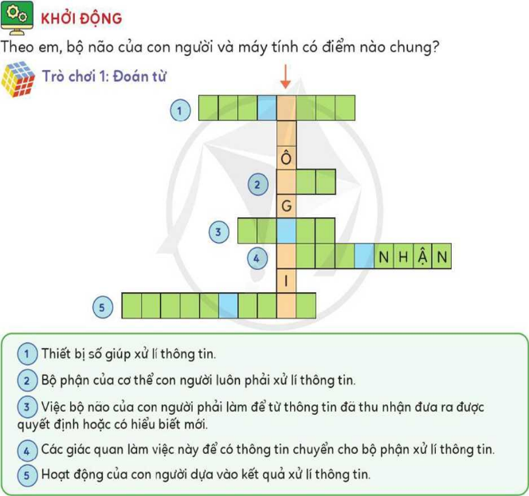  Bảng 1 cung cấp thông tin về các từ bị giấu đi trên các ô chữ hàng ngang được đánh số 1, 2, 3, 4, 5.  - Dựa vào Bảng 1, em hãy đoán 5 từ bị giấu trên các ô chữ hàng ngang đó.  (Lưu ý: Mỗi ô chỉ chứa một chữ cái).  - Sau khi đoán xong các ô chữ hàng ngang, em hãy cho biết từ được viết ở ô chữ hàng dọc.  - GV nhận xét – tuyên dương.  Hoạt động 2: Trò chơi đố em  Đọc mỗi tình huống sau và trả lời các câu hỏi:  Tình huống 1: Khuê và Minh thử đọc một từ tiếng Anh. Khuê hỏi: “Mình phát âm từ đó có đúng không nhỉ?”  Minh nói: “Hãy nhờ chị Hà cho máy tính đọc, bọn mình sẽ biết phát âm thế nào là đúng”.  Chị Hà biết cách ra lệnh cho máy tính phát âm. Chị gõ trên bàn phím từ tiếng Anh xuất hiện trên màn hình (Hình 7). Khi chị nháy chuột vào hình chiếc loa thì loa máy tính phát âm từ tiếng Anh đó. Nghe xong, cả Khuê và Minh đều cười vì các bạn biết mình phát âm chưa đúng.  (?) Người và máy đã xử lí thông tin, thông tin nào được xử lí và kết quả xử lí thông tin là gì?  - Nhận xét – tuyên dương.  Tình huống 2:Tình huống 2: Ngày nay đã có loại xe ô tô tự lái. Người ngồi trên xe không cần cầm tay lái mà xe vẫn chạy trên đường một cách an toàn và đúng luật. Những xe tự lái chính là những robot đạt độ chính xác tuyệt vời trong xử lí thông tin.  (?) Chiếc xe ô tô tự lái có phải xử lí thông tin hay không?  - Nhận xét – tuyên dương. | - Hs lắng nghe cách chơi.  - Hs thảo luận theo nhóm 2.  1: Máy tính  2: Não  3: Xử lý  4: Tiếp nhận  5: ….  Hàng dọc: Thông tin  Người:  - Giác quan thu nhận thông tin: tai  - Thông tin được xử lí: Bộ não  - Kết quả của việc xử lí thông tin: mượn máy chị Hà.  Máy tính:  - Tiếp nhận thông tin qua bàn phím  - Xử lí thông tin  - Phát âm chuẩn từ tiếng anh.  Người:  - Giác quan thu nhận thông tin: tai  - Thông tin được xử lí: Bộ não  - Kết quả của việc xử lí thông tin: biết mình phát âm sai.  - HS thảo luận trả lời: Xe ô tô có xử lý thông tin để đưa ra các quyết định chính xác.
5’ | 3. HOẠT ĐỘNG LUYỆN TẬP, THỰC HÀNH
 | Trong các câu sau, những câu nào đúng?  1) Trong cuộc sống, chúng ta luôn thu nhận thông tin và xử lí thông tin để quyết định.  2) Máy tính không có các giác quan như con người nên không thu nhận được thông tin.  3) Máy tính có thể xử lí thông tin giúp con người.  - GV nhận xét – tuyên dương. | - Học sinh thảo luận trả lời.  - Đúng  - Sai  - Đúng
5’ | 4. HOẠT ĐỘNG VẬN DỤNG, TRẢI NGHIỆM
 | - Khi em chơi trò chơi trên máy tính, em hay máy tính xử lí thông tin, hay cả hai cùng xử lí thông tin?- GV nhận xét – tuyên dương.  - GV nhận xét chốt. | - HS trả lời: Cả em và máy tính đều xử lý thông tin.
3’ | 5. HOẠT ĐỘNG NỐI TIẾP
 | - GV: nhận xét tiết học , tuyên dương.  - YC học sinh đọc phần em cần ghi nhớ.  GV: Dặn dò, học sinh chuẩn bị tiết học hôm sau | - Hs đọc.  - Hs lắng nghe.

